Степногорск қаласының шалғайдағы елді мекендерде тұратын балаларды жалпы білім беретін мектептерге тасымалдаудың схемалары мен тәртібін бекіту туралы
Күшін жойған
Ақмола облысы Степногорск қаласы әкімдігінің 2018 жылғы 19 маусымдағы № а-6/318 қаулысы. Ақмола облысының Әділет департаментінде 2018 жылғы 3 шілдеде № 6710 болып тіркелді. Күші жойылды - Ақмола облысы Степногорск қаласы әкімдігінің 2021 жылғы 30 наурыздағы № А-3/112 қаулысымен
Ескерту. Күші жойылды - Ақмола облысы Степногорск қаласы әкімдігінің 30.03.2021 № А-3/112 (ресми жарияланған күнінен бастап қолданысқа енгізіледі) қаулысымен.
Қазақстан Республикасының 2003 жылғы 4 шілдедегі "Автомобиль көлігі туралы" Заңының 14-бабының 3-тармағының 3-1) тармақшасына сәйкес, Степногорск қаласының әкімдігі ҚАУЛЫ ЕТЕДІ:
1. Степногорск қаласының шалғайдағы елді мекендерде тұратын балаларды жалпы білім беретін мектептерге тасымалдаудың схемалары осы қаулының 1, 2 қосымшаларына сәйкес бекітілсін.
2. Қоса берілген Степногорск қаласының шалғайдағы елді мекендерде тұратын балаларды жалпы білім беретін мектептерге тасымалдаудың тәртібі осы қаулының 3 қосымшасына сәйкес бекітілсін.
3. Осы қаулының орындалуын бақылауды өзіме қалдырамын.
4. Осы қаулы Ақмола облысының Әділет департаментінде мемлекеттiк тiркелген күнінен бастап күшiне енедi және ресми жарияланған күнінен бастап қолданысқа енгiзiледi.
Қала әкімі | Ә.Күмпекеев
Степногорск қаласы әкімдігінің
2018 жылғы "19" 06
№ а-6/318 қаулысына
1 қосымша
Степногорск қаласының шалғайдағы елді мекендерде тұратын балаларды Степногорск қаласының білім бөлімінің "Заводской кентінің орта мектебі" коммуналдық мемлекеттік мекемесіне тасымалдаудың схемасы

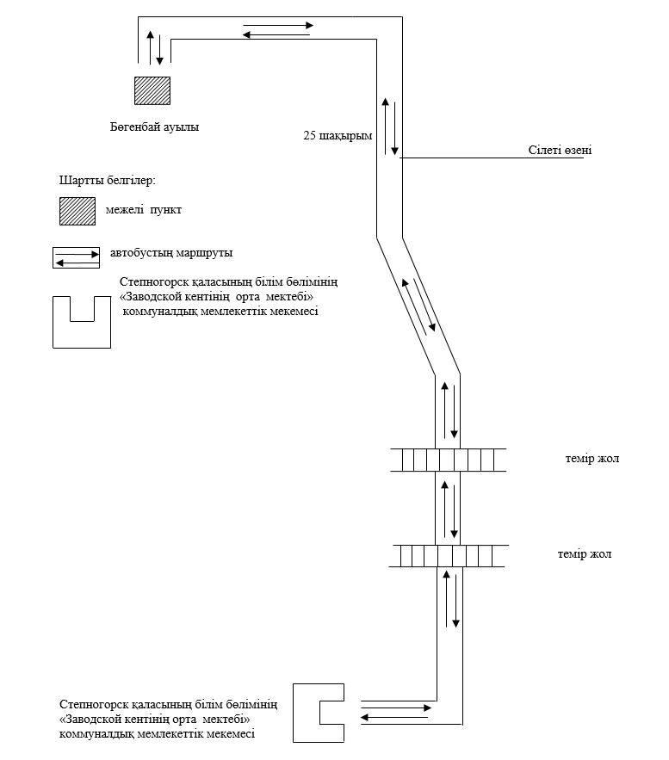

Степногорск қаласы әкімдігінің
2018 жылғы "19" 06
№ а-6/318 қаулысына
2 қосымша
Степногорск қаласының шалғайдағы елді мекендерде тұратын балаларды Степногорск қаласының білім бөлімінің "В.Комаров атындағы Шаңтөбе кентінің орта мектебі" коммуналдық мемлекеттік мекемесіне тасымалдаудың схемасы

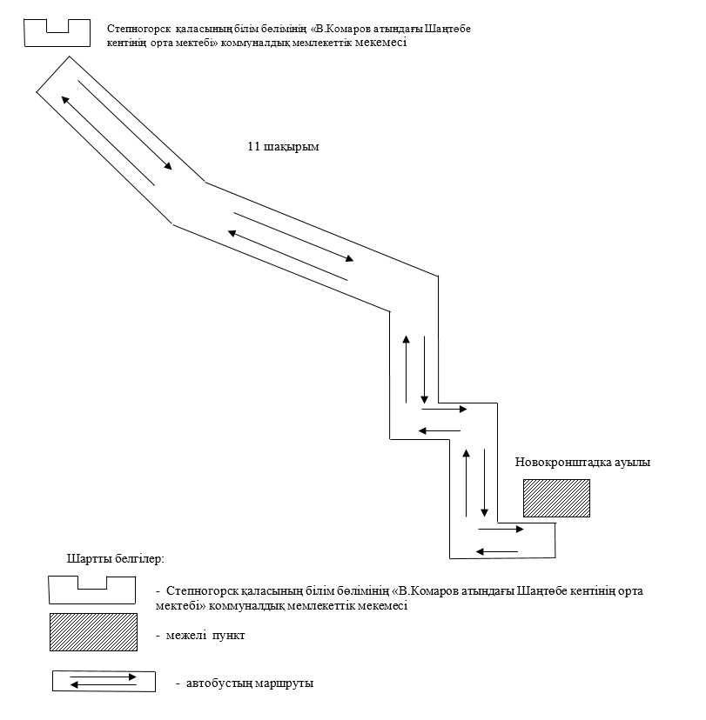

Степногорск қаласы әкімдігінің
2018 жылғы "19" 06
№ а-6/318 қаулысына
3 қосымша
Степногорск қаласының шалғайдағы елді мекендерде тұратын балаларды жалпы білім беретін мектептерге тасымалдаудың тәртібі
1. Степногорск қаласының шалғайдағы елді мекендерде тұратын балаларды жалпы білім беретін мектептерге тасымалдаудың тәртібі "Автомобиль көлігі туралы" 2003 жылғы 4 шілдедегі Қазақстан Республикасы Заңының 14-бабы 3-тармағының 3-1) тармақшасына сәйкес әзірленді.
2. Тасымалдаушы білім беру ұйымы болып табылады.
3. Тасымалдаулар Қазақстан Республикасы Инвестициялар және даму министрінің міндетін атқарушысының 2015 жылғы 26 наурыздағы № 349 бұйрығымен бекітілген автомобиль көлігімен жолаушылар мен багажды тасымалдау қағидаларының (Нормативтік құқықтық актілерді мемлекеттік тіркеу тізілімінде № 11550 болып тіркелген) талаптарына сәйкес жүзеге асырылады.

© 2012. Қазақстан Республикасы Әділет министрлігінің «Қазақстан Республикасының Заңнама және құқықтық ақпарат институты» ШЖҚ РМК

